Билет №21

Разрешается ли водителю пользоваться телефоном во время движения?
Варианты ответа:
- Разрешается.
- Разрешается только при использовании технического устройства, позволяющего вести переговоры без использования рук.
- Разрешается только при движении со скоростью менее 20 км/ч.
- Запрещается.

Вопрос №2
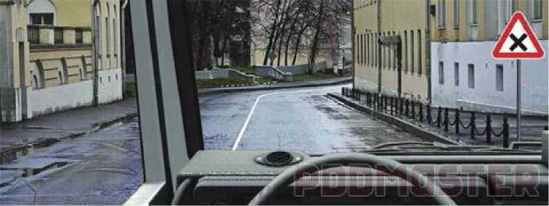

Этот знак предупреждает о приближении к перекрестку, на котором Вы:
Варианты ответа:
- Имеете право преимущественного проезда.
- Должны уступить дорогу всем транспортным средствам, движущимся по пересекаемой дороге.
- Должны уступить дорогу только транспортным средствам, приближающимся справа.
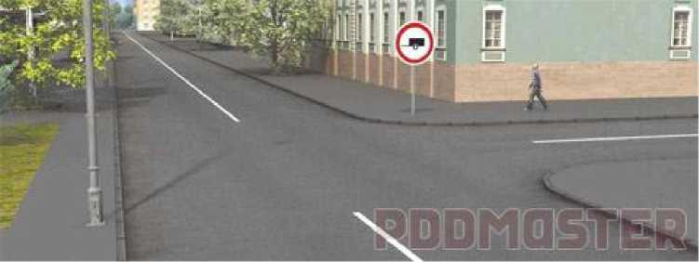
Данный знак запрещает движение:

Варианты ответа:
- Всем транспортным средствам с прицепами.
- Грузовым автомобилям и тракторам с прицепами, а также всем транспортным средствам, осуществляющим буксировку.
- Только транспортным средствам, осуществляющим буксировку.

Вопрос №4
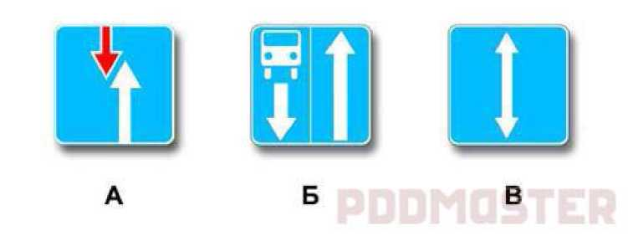

Какой из указанных знаков информирует о начале дороги с реверсивным движением?
Варианты ответа:
1. | А.
2. | Б.
3. | В.

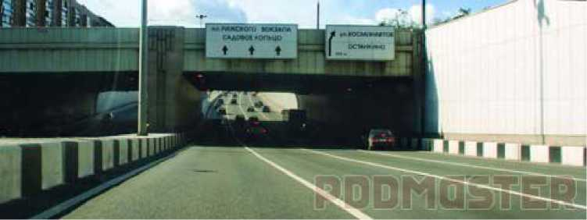
Эта вертикальная разметка:

Варианты ответа:
- Запрещает стоянку транспортных средств.
- Запрещает остановку транспортных средств.
- Обозначает бордюры на опасных участках дорог.

Вопрос №6
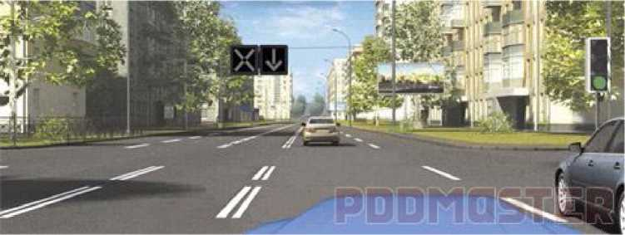

Разрешено ли Вам за перекрестком въехать на полосу с реверсивным движением?
Варианты ответа:
- Разрешено.
- Разрешено, только для последующего поворота налево или разворота.
- Запрещено.
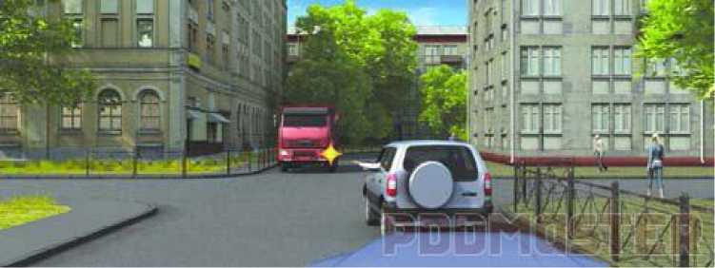

Такой сигнал рукой, подаваемый водителем легкового автомобиля, информирует Вас:
Варианты ответа:
- О его намерении повернуть налево или выполнить разворот.
- О его намерении остановиться и уступить дорогу грузовому автомобилю.
- О приближающемся слева транспортном средстве.

Вопрос №8
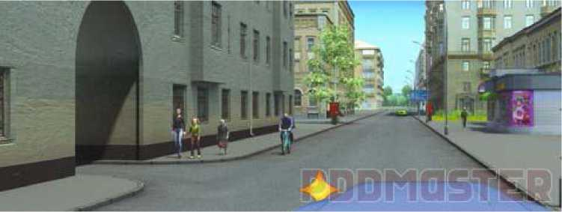

При повороте налево для въезда во двор Вы обязаны уступить дорогу:
Варианты ответа:
- Т олько велосипедисту.
- Только пешеходам.
- Пешеходам и велосипедисту.

Движение транспортных средств задним ходом разрешается:
Варианты ответа:
- На перекрестках.
- На дорогах с односторонним движением.
- На пешеходных переходах.
- В местах остановок маршрутных транспортных средств.

Вопрос №10
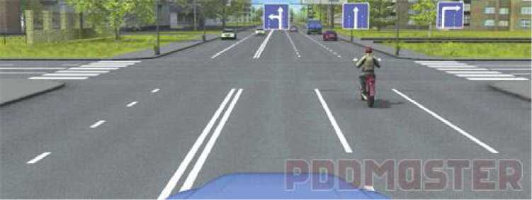

В каких направлениях Вам разрешается продолжить движение по крайней левой полосе на грузовом автомобиле с разрешенной максимальной массой более 3,5 т?
Варианты ответа:
- Только налево.
- Налево и в обратном направлении.
- Прямо, налево и в обратном направлении.
Варианты ответа:
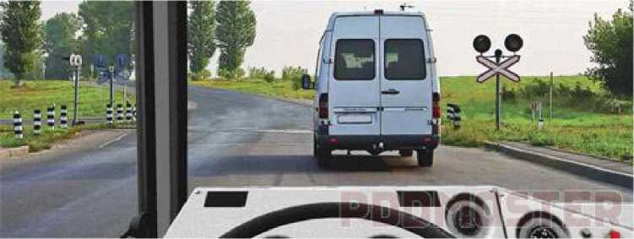
Вы можете начать обгон:
- На переезде.
- Непосредственно после переезда.
- Через 100 м после переезда.

Вопрос №12
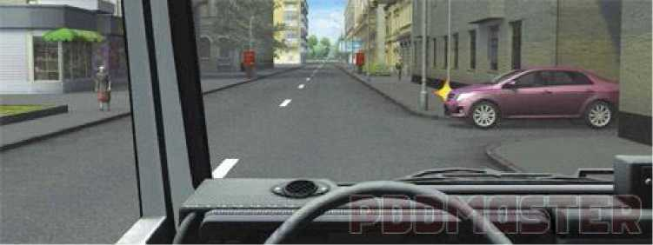
Варианты ответа:
В каком месте Вам следует поставить автомобиль на стоянку с правой стороны
дороги?
- Непосредственно перед пересечением проезжих частей.
- Непосредственно после пересечения проезжих частей.
- Не ближе 5 м от края пересекаемой проезжей части.
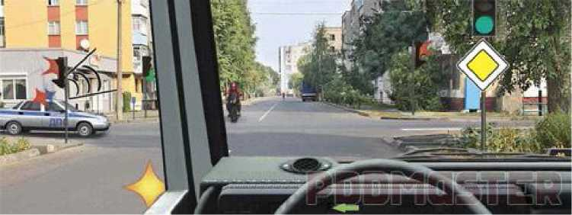

Кому Вы должны уступить дорогу при повороте налево?
Варианты ответа:
- Т олько мотоциклу.
- Только автомобилю с включенными проблесковым маячком и специальным звуковым сигналом.
- Обоим транспортным средствам.

Вопрос №14
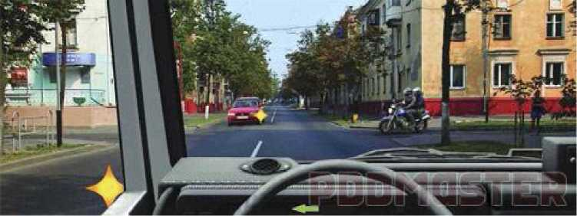
Вы намерены повернуть налево. Ваши действия?

Варианты ответа:
- Проедете перекресток первым.
- Проедете перекресток первым одновременно со встречным автомобилем до проезда мотоцикла.
- Проедете перекресток последним.
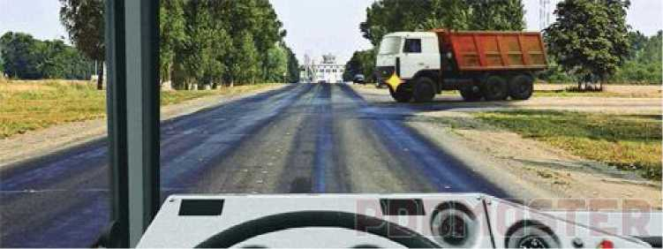

Как Вам следует поступить при движении в прямом направлении?
Варианты ответа:
- Уступить дорогу грузовому автомобилю, выезжающему с грунтовой дороги.
- Проехать перекресток первым.

Вопрос №16

При выезде из жилой зоны необходимо уступить дорогу:
Варианты ответа:
- Только транспортным средствам с включенным проблесковым маячком.
- Только транспортным средствам, приближающимся слева.
- Только транспортным средствам, приближающимся справа.
- Всем транспортным средствам.
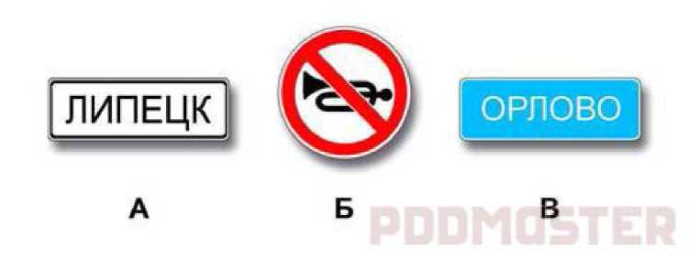

В зоне действия каких знаков Правила разрешают подачу звуковых сигналов только
для предотвращения дорожно-транспортного происшествия?
Варианты ответа:
- Только А.
- Только Б.
- А и Б.
- А и В.

Вопрос №18
Какие административные наказания предусмотрены за управление транспортным
средством, если обязательное страхование гражданской ответственности владельца
этого транспортного средства заведомо отсутствует?
Варианты ответа:
- Предупреждение или штраф в размере 500 рублей.
- Штраф в размере 800 рублей.
- Штраф в размере 1000 рублей или лишение права управления транспортным средством на срок от 1 до 3 месяцев.
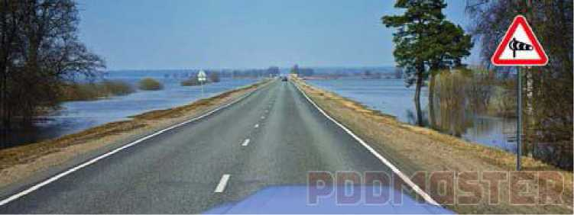

В месте выезда из лесистого участка, где установлен знак «Боковой ветер», Вам
следует:
Варианты ответа:
- Уменьшить скорость и быть готовым к возможному отклонению автомобиля от заданного курса.
- Не изменяя скорости, сместиться ближе к центру дороги.
- Не изменяя скорости, сместиться ближе к обочине.

Вопрос №20

Каковы признаки кровотечения из крупной артерии и с чего начинается первая
помощь при ее ранении?
Варианты ответа:
- Кровь темного цвета вытекает из раны медленно. На рану накладывается давящая повязка, с указанием в записке времени наложения повязки.
- Кровь ярко-алого цвета вытекает из раны пульсирующей или фонтанирующей струей. Артерия прижимается пальцами, затем в точках прижатия выше раны, максимально близко к ней, накладывается кровоостанавливающий жгут с указанием в записке времени наложения жгута.
- Кровь вытекает из раны медленно. Накладывается кровоостанавливающий жгут ниже места ранения, с указанием в записке времени наложения жгута.

Билет №22
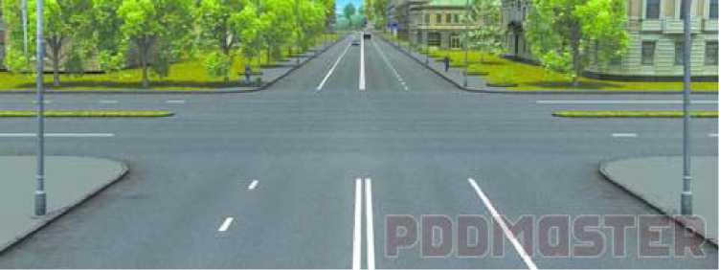
Сколько перекрестков изображено на рисунке?

Варианты ответа:
- Один.
- Два.
- Четыре.

Вопрос №2

Какие из предупреждающих и запрещающих знаков являются временными?
Варианты ответа:
- Установленные на переносной стойке.
- Имеющие желтый фон и установленные в местах производства дорожных работ.
- Все перечисленные.
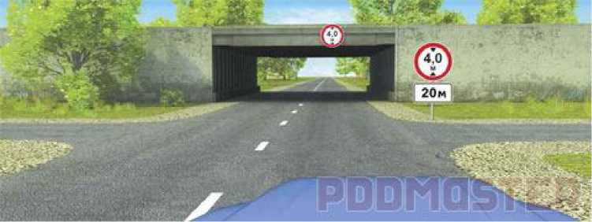

В каком случае из перечисленных при перевозке крупногабаритного груза Вам
запрещено продолжить движение в прямом направлении?
Варианты ответа:
- Если высота груза 4 м.
- Если габаритная высота автомобиля вместе с грузом 4 м.
- В обоих случаях.

Вопрос №4
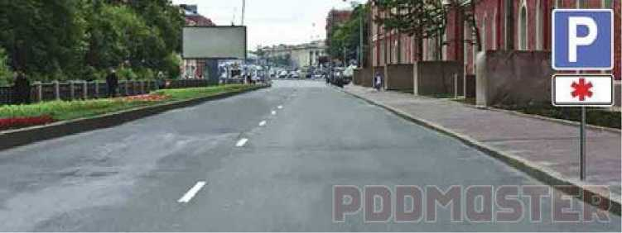
Что означают эти дорожные знаки?

Варианты ответа:
- Стоянка разрешена транспортным средствам оперативных служб.
- Стоянка разрешена только с включенными габаритными огнями.
- Стоянка разрешена в субботние, воскресные и праздничные дни.

Допускается ли пересекать сплошную линию разметки, обозначающую край проезжей
части?
Варианты ответа:
- Допускается для остановки на обочине и при выезде с нее.
- Допускается для остановки на обочине и при выезде с нее только в местах, где разрешена остановка или стоянка.
- Запрещается.

Вопрос №6
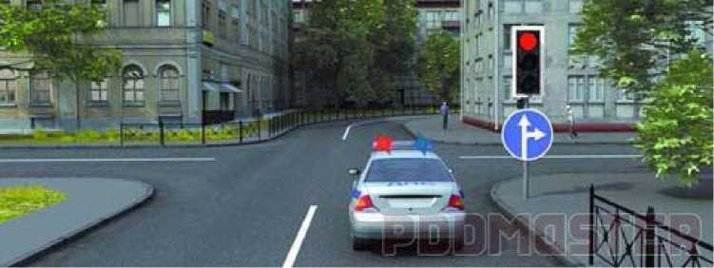

В данной ситуации водитель автомобиля с включенными проблесковыми маячками:
Варианты ответа:
- Должен ожидать разрешающего сигнала светофора.
- Может двигаться только прямо или направо.
- Может двигаться в любом направлении.
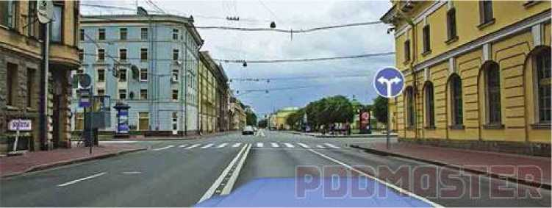

Обязаны ли Вы в данной ситуации включить указатели левого поворота?
Варианты ответа:
- Обязаны.
- Обязаны, если будете выполнять разворот.
- Не обязаны.

Вопрос №8
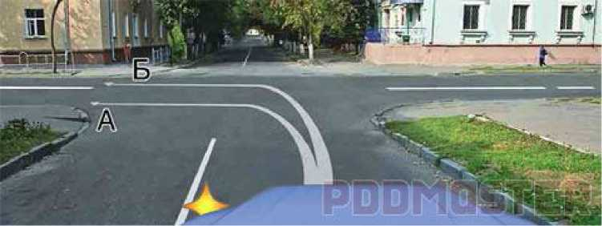

По какой траектории Вам можно выполнить поворот налево?
Варианты ответа:
- Только по А.
- Только по Б.
- По любой из указанных.
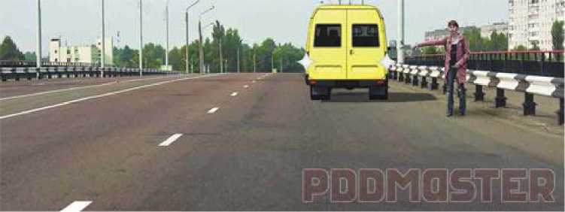

Разрешено ли водителю движение задним ходом на путепроводе для посадки
пассажира?
Варианты ответа:
- Разрешено.
- Разрешено, если при этом не будут созданы помехи другим участникам движения.
- Запрещено.

Вопрос №10

Разрешается ли использовать для движения трамвайные пути встречного
направления?
Варианты ответа:
- Разрешается.
- Разрешается, если при этом не будут созданы помехи встречным транспортным средствам.
- Разрешается только при объезде трамвая попутного направления.
- Запрещается.

Какие ограничения, относящиеся к обгону, действуют на железнодорожных переездах
и вблизи них?
Варианты ответа:
- Обгон запрещен только на переезде.
- Обгон запрещен на переезде и ближе чем за 100 м перед ним.
- Обгон запрещен на переезде и на расстоянии 100 м до и после него.

Вопрос №12
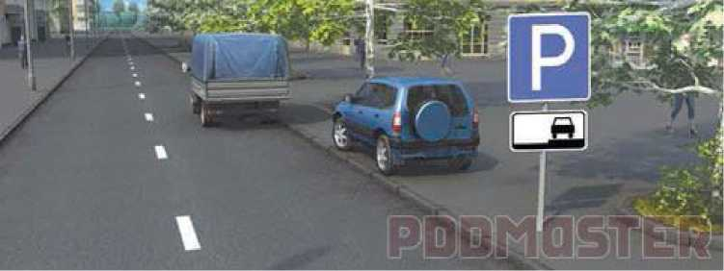

Разрешено ли водителю грузового автомобиля остановиться в этом месте?
Варианты ответа:
- Разрешено.
- Запрещено, если разрешенная максимальная масса автомобиля более 3,5 т.
- Запрещено.
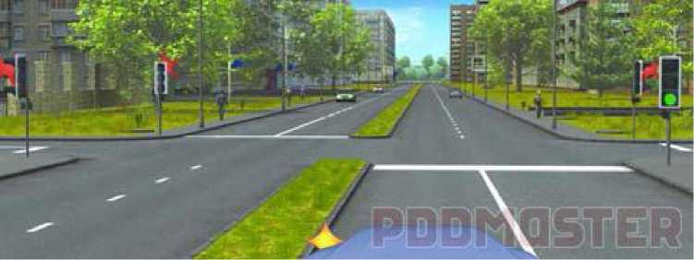
Вы намерены повернуть налево. Ваши действия?

Варианты ответа:
- Выполните маневр без остановки на перекрестке.
- Повернете налево и остановитесь в разрыве разделительной полосы. Дождетесь разрешающего сигнала светофора на выезде с перекрестка и завершите маневр.

Вопрос №14
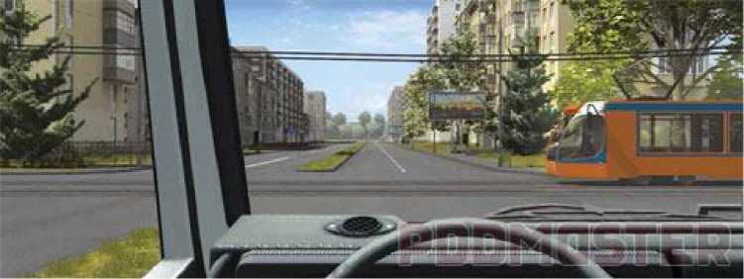
В каком случае Вы должны уступить дорогу трамваю?

Варианты ответа:
- При повороте налево.
- При движении прямо.
- В обоих перечисленных случаях.
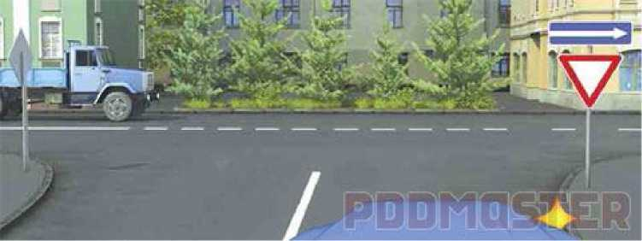

Вы намерены повернуть направо. Можете ли Вы приступить к повороту?
Варианты ответа:
- Можете.
- Можете, когда убедитесь, что при этом не будут созданы помехи грузовому автомобилю.
- Не можете.

Вопрос №16

Водители должны уступать дорогу другим участникам движения:
Варианты ответа:
- При выезде из жилой зоны.
- При выезде с дворовой территории.
- В обоих перечисленных случаях.

В темное время суток и в условиях недостаточной видимости опознавательный знак
«Автопоезд» должен быть включен:
Варианты ответа:
- Только при движении автопоезда.
- Только во время остановки или стоянки.
- В обоих перечисленных случаях.

Вопрос №18

Допускается ли применять шторки на окнах автобуса?
Варианты ответа:
- Допускается.
- Допускается только в туристических автобусах.
- Не допускается.

При каком стиле вождения будет обеспечен наименьший расход топлива?
Варианты ответа:
- При резком ускорении и плавном замедлении.
- При плавном ускорении и резком замедлении.
- При плавном ускорении и плавном замедлении.

Вопрос №20

Если во время движения по сухой дороге с асфальтобетонным покрытием начал
моросить дождь, водителю следует:
Варианты ответа:
- Уменьшить скорость и быть особенно осторожным.
- Не изменяя скорости продолжить движение.
- Увеличить скорость и попытаться проехать как можно большее расстояние, пока не начался сильный дождь.

Билет №23
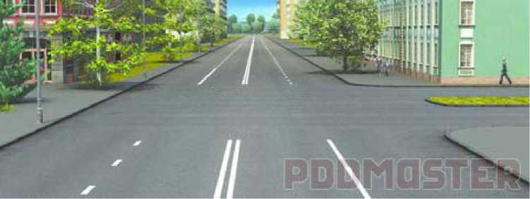
Сколько пересечений проезжих частей имеет этот перекресток?

Варианты ответа
1. | Одно.
2. | ^{Два}.
3. | Четыре.

Вопрос №2
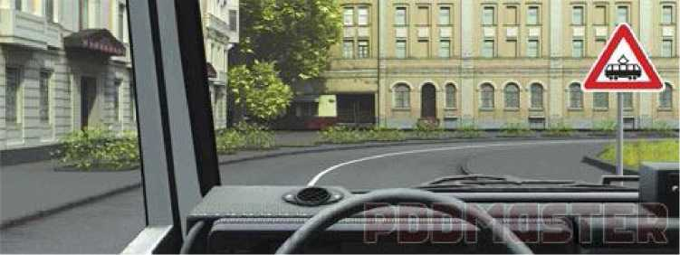
Данный дорожный знак:

Варианты ответа:
- Предупреждает Вас о приближении к месту пересечения с трамвайной линией.
- Предупреждает Вас о приближении к трамвайной остановке.
- Обязывает Вас остановиться непосредственно перед пересечением с трамвайной линией.
Варианты ответа:
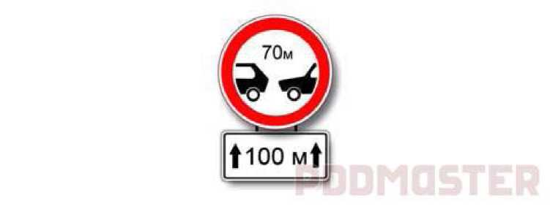
Эти знаки обязывают соблюдать дистанцию:
- Менее 70 м на протяжении 100 м.
- Не менее 70 м на протяжении 100 м.
- От 70 м до 100 м.

Вопрос №4
Варианты ответа:
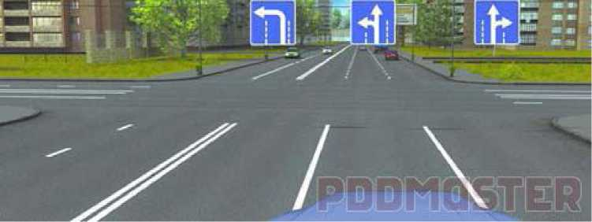
В каких направлениях Вам разрешено продолжить движение?
- Т олько прямо.
- Прямо или налево.
- Прямо, налево или в обратном направлении.
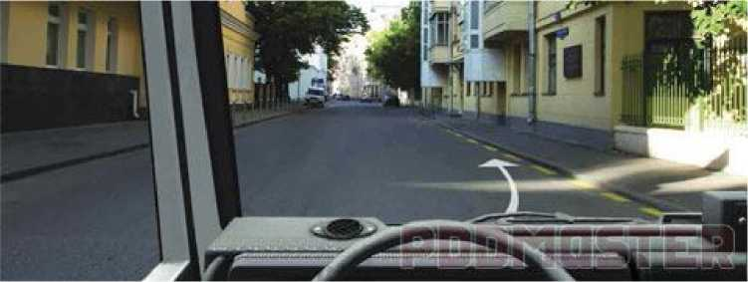

Разрешается ли Вам поставить автомобиль на стоянку в этом месте?
Варианты ответа:
- Разрешается.
- Разрешается только с частичным заездом на тротуар.
- Запрещается.

Вопрос №6
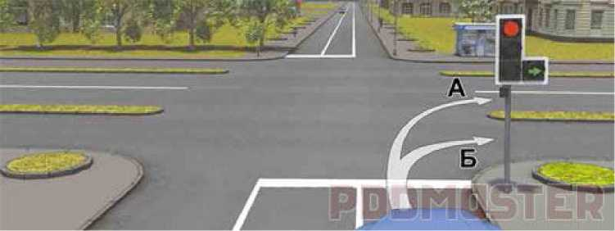
Вам можно продолжить движение:

Варианты ответа:
- Только по траектории А.
- Только по траектории Б.
- По любой траектории из указанных.

Обязан ли водитель подавать сигналы указателями поворота при начале движения в
жилой зоне, обозначенной соответствующим знаком?
Варианты ответа:
- Обязан.
- Обязан только при наличии в непосредственной близости пешеходов.
- Не обязан.

Вопрос №8
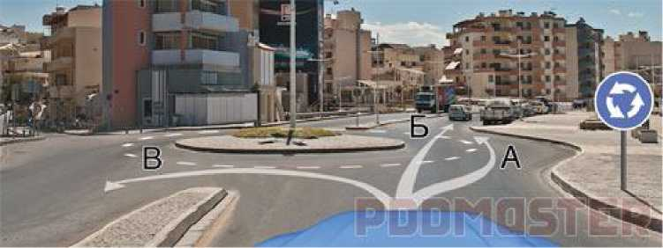

По какой траектории Вам разрешено продолжить движение?
Варианты ответа:
- Только по А.
- По А или Б.
- По любой из указанных.
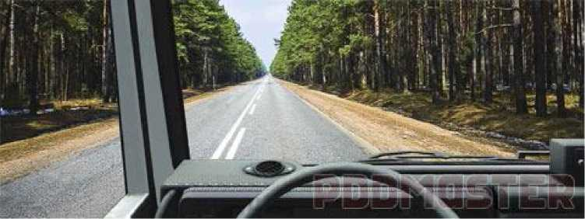
На этом участке дороги Вам запрещается:

Варианты ответа:
- Т олько разворот.
- Только обгон или объезд.
- Только перестроение на левую полосу с последующей остановкой на обочине.
- Любой маневр из перечисленных.

Вопрос №10
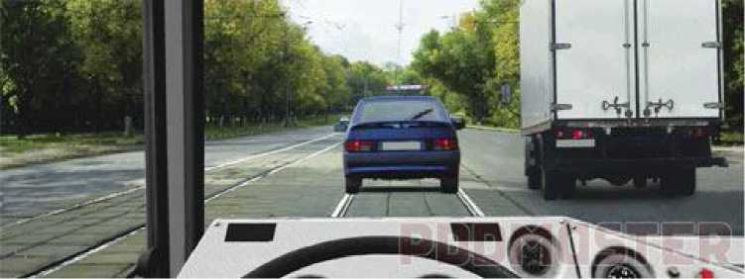

Разрешается ли Вам выехать на трамвайные пути встречного направления в данной
ситуации?
Варианты ответа:
- Разрешается.
- Разрешается только при отсутствии встречного трамвая.
- Запрещается.
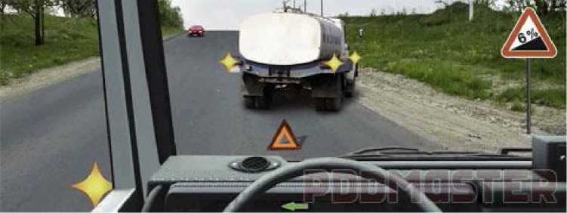
В данной ситуации Вы:

Варианты ответа:
- Должны уступить дорогу, так как препятствие находится на Вашей полосе движения.
- Должны уступить дорогу, так как встречный автомобиль движется на спуск.
- Имеете право проехать первым, так как Вы движетесь на подъем.

Вопрос №12
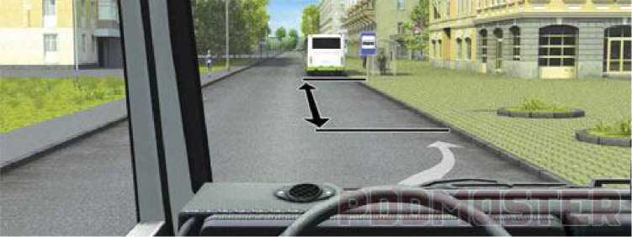

На каком расстоянии от знака Вам разрешено поставить автомобиль на стоянку?
Варианты ответа:
- Не менее 5 м.
- Не менее 10 м.
- Не менее 15 м.
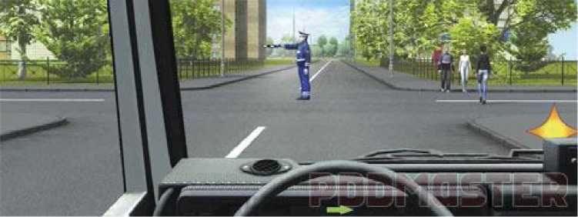

Как следует поступить в этой ситуации, если Вам необходимо повернуть направо?
Варианты ответа:
- Остановиться и дождаться другого сигнала регулировщика.
- Повернуть направо, уступив дорогу пешеходам.
- Повернуть направо, имея преимущество в движении перед пешеходами.

Вопрос №14
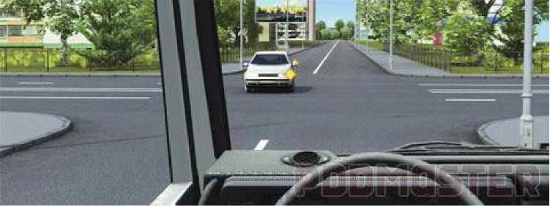

Вы намерены проехать перекресток в прямом направлении. В данной ситуации:
Варианты ответа:
- Вы обязаны уступить дорогу легковому автомобилю.
- Вы имеете право проехать перекресток первым.
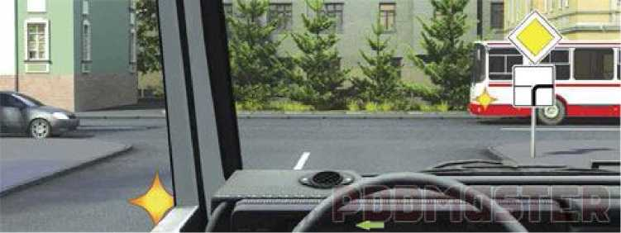
Кому Вы обязаны уступить дорогу при повороте налево?

Варианты ответа:
- Обоим транспортным средствам.
- Только автобусу.
- Только легковому автомобилю.
- Никому.

Вопрос №16
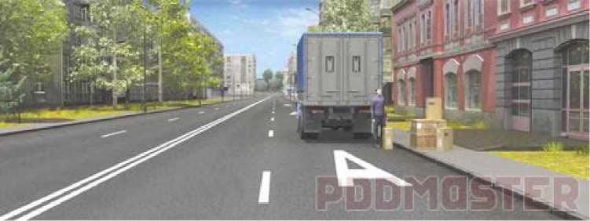

Разрешается ли водителю произвести остановку в этом месте в целях разгрузки
транспортного средства?
Варианты ответа:
- Разрешается.
- Разрешается, если остановка займет не более 5 минут.
- Разрешается, если не будут созданы помехи движению маршрутных транспортных средств.
- Запрещается.

В каком случае при движении в светлое время суток недостаточно включения дневных
ходовых огней?
Варианты ответа:
- Только при видимости дороги менее 300 м в условиях тумана, дождя или снегопада.
- Только при движении в тоннелях.
- В обоих перечисленных случаях.

Вопрос №18
Что требуется для возврата водительского удостоверения после истечения срока
лишения права управления, назначенного за оставление водителем в нарушение
Правил дорожного движения места дорожно-транспортного происшествия,
участником которого он являлся?
Варианты ответа:
- Только проверка знания водителем Правил дорожного движения.
- Проверка знания водителем Правил дорожного движения и уплата наложенных на него штрафов за административные правонарушения в области дорожного движения.
- Проверка знания водителем Правил дорожного движения и медицинское освидетельствование его на наличие медицинских противопоказаний к управлению транспортным средством.

Чем опасно длительное торможение с выключенными передачей или сцеплением на
крутом спуске?
Варианты ответа:
- Значительно увеличивается износ протектора шин.
- Повышается износ деталей тормозных механизмов.
- Перегреваются тормозные механизмы и уменьшается эффективность торможения.

Вопрос №20

Как изменяется поле зрения водителя с увеличением скорости движения?
Варианты ответа:
- Расширяется.
- Не изменяется.
- Сужается.

Билет №24

При движении на автобусе, оборудованном ремнями безопасности, должны быть
пристегнуты:
Варианты ответа:
- Т олько водитель.
- Водитель и пассажир на переднем сиденье.
- Все лица, находящиеся в автомобиле.

Вопрос №2
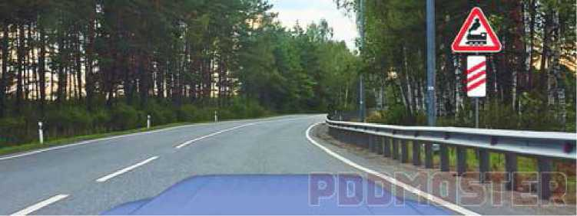
Эти знаки предупреждают Вас:

Варианты ответа:
- О приближении к железнодорожному переезду с тремя путями.
- О наличии через 150 - 300 м железнодорожного переезда без шлагбаума.
- О наличии через 50 - 100 м железнодорожного переезда.
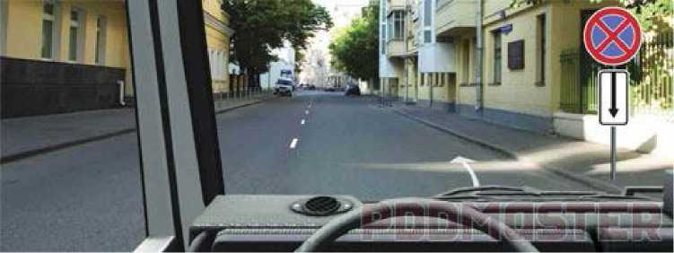

Разрешено ли Вам поставить автомобиль на стоянку в этом месте?
Варианты ответа:
- Разрешено.
- Разрешено, если Вы обслуживаете предприятие, находящееся рядом с этим местом.
- Запрещено.

Вопрос №4
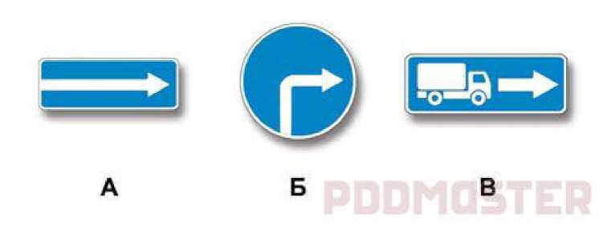

Какие из указанных знаков обязывают водителя грузового автомобиля с разрешенной
максимальной массой более 3,5 т повернуть направо?
Варианты ответа:
- Только А.
- Только Б.
- А и Б.
- Б и В.
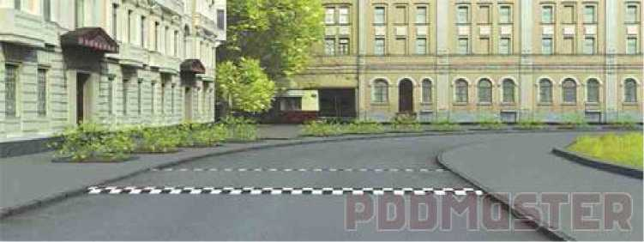
Данная разметка обозначает:

Варианты ответа:
- Место, где начинается (заканчивается) жилая зона.
- Искусственную неровность на проезжей части.
- Место, где начинается (заканчивается) зона с ограничением стоянки.

Вопрос №6

Что означает мигание желтого сигнала светофора?
Варианты ответа:
- Предупреждает о неисправности светофора.
- Разрешает движение и информирует о наличии нерегулируемого перекрестка или пешеходного перехода.
- Запрещает дальнейшее движение.

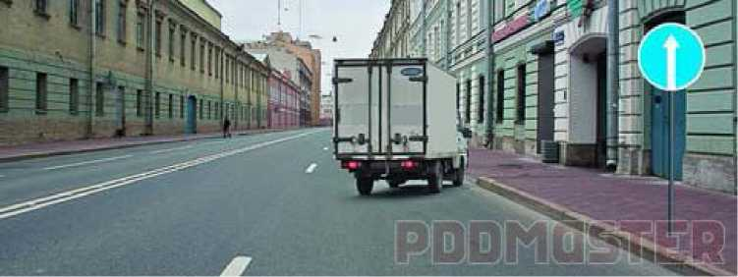

Какую ошибку совершает водитель, въезжающий во двор?
Варианты ответа:
- Поворачивает в зоне действия знака «Движение прямо».
- Поворачивает, не включив указатели поворота.
- Совершает обе перечисленные ошибки.

Вопрос №8
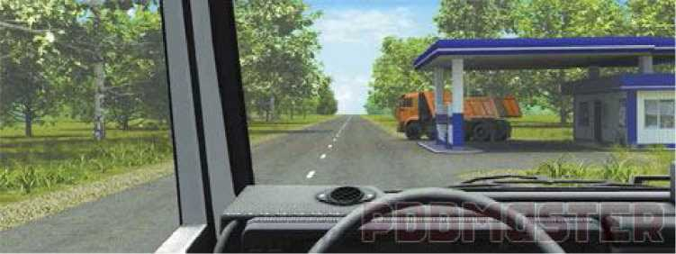

Должны ли Вы уступить дорогу грузовому автомобилю в данной ситуации?
Варианты ответа:
- Должны.
- Должны, если он намерен повернуть направо.
- Не должны.
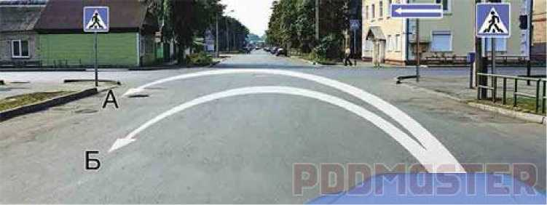
Разрешается ли Вам выполнить разворот?

Варианты ответа:
- Разрешается.
- Разрешается только по траектории А.
- Разрешается только по траектории Б.
- Запрещается.

Вопрос №10
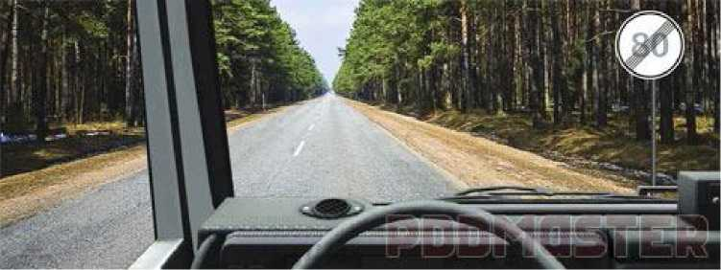

С какой максимальной скоростью Вы имеете право продолжить движение вне
населенных пунктов, если перевозите людей в кузове грузового автомобиля с
разрешенной максимальной массой более 3,5 т?
Варианты ответа:
1. | 60 | км/ч.
2. | 70 | км/ч.
3. | 90 | км/ч.

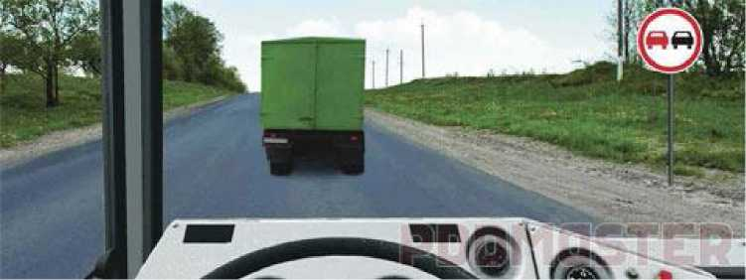
Разрешено ли Вам выполнить обгон?

Варианты ответа:
- Разрешено.
- Разрешено, если скорость грузового автомобиля менее 30 км/ч.
- Запрещено.

Вопрос №12
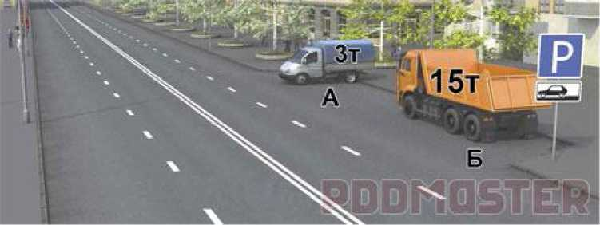

Кто из водителей грузовых автомобилей нарушил правила стоянки?
Варианты ответа:
- Оба.
- Только водитель автомобиля А.
- Только водитель автомобиля Б.
- Никто не нарушил.
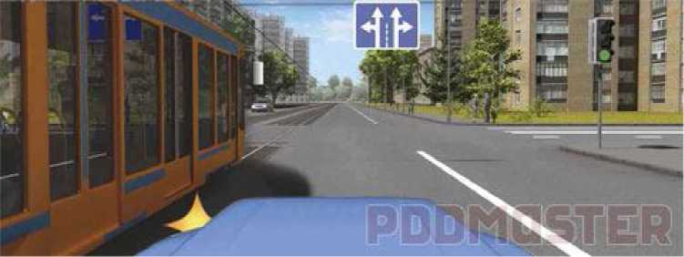
При повороте налево Вы:

Варианты ответа:
- Должны уступить дорогу обоим транспортным средствам.
- Должны уступить дорогу только легковому автомобилю.
- Имеете право проехать перекресток первым.

Вопрос №14
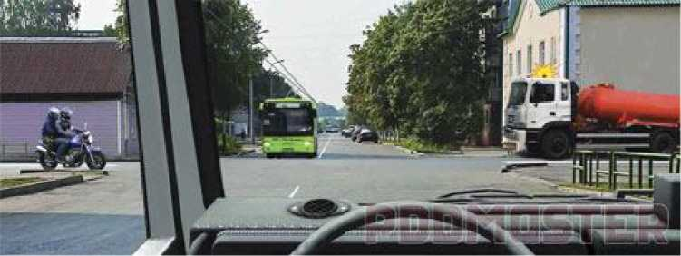

Кто имеет право проехать перекресток первым, если все намерены двигаться прямо?
Варианты ответа:
- Водитель троллейбуса.
- Вы вместе с водителем троллейбуса.
- В данной ситуации очередность проезда определяется по взаимной договоренности водителей.
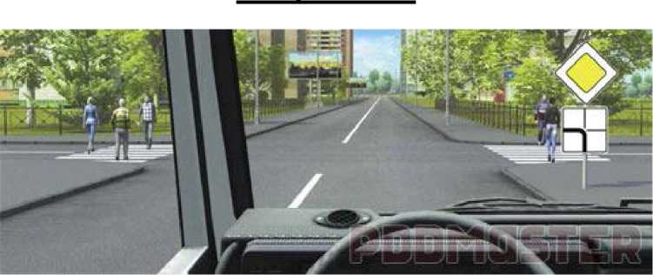

В каком случае Вы обязаны уступить дорогу пешеходам?
Варианты ответа:
- Только при повороте налево.
- Только при повороте направо.
- В обоих случаях.

Вопрос №16
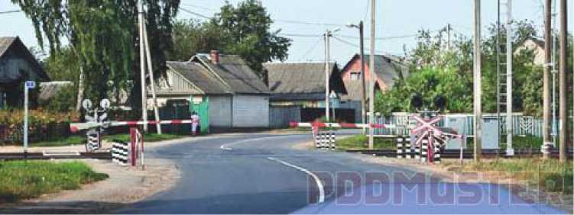
В данной ситуации Вы:

Варианты ответа:
- Можете объехать шлагбаум, так как светофор не запрещает движение.
- Должны остановиться и можете продолжить движение только при открытом шлагбауме.

На каком расстоянии до встречного транспортного средства следует переключить
дальний свет фар на ближний?
Варианты ответа:
- Не менее чем за 150 м.
- Не менее чем за 300 м.
- По усмотрению водителя.

Вопрос №18

В каком случае разрешается эксплуатация грузового автомобиля?
Варианты ответа:
- Не работает спидометр.
- Не работает указатель температуры охлаждающей жидкости.
- Не работают запоры бортов грузовой платформы.
- Отсутствуют опознавательные знаки, которые должны быть на нем установлены.

Что следует сделать водителю, чтобы предотвратить возникновение заноса при
проезде крутого поворота?
Варианты ответа:
- Перед поворотом снизить скорость и выжать педаль сцепления, чтобы дать возможность автомобилю двигаться накатом на повороте.
- Перед поворотом снизить скорость, при необходимости включить пониженную передачу, а при проезде поворота не увеличивать резко скорость и не тормозить.
- Допускаются любые из перечисленных действий.

Вопрос №20

Разрешено ли давать пострадавшему лекарственные средства при оказании ему
первой помощи?
Варианты ответа:
- Разрешено.
- Разрешено в случае крайней необходимости.
- Запрещено.

Билет №25
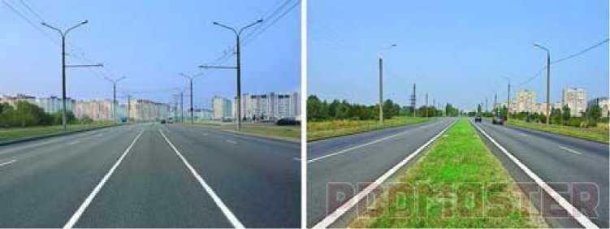

На каком рисунке изображена дорога с разделительной полосой?
Варианты ответа:
- На обоих.
- Только на правом.
- На обоих рисунках дорога с разделительной полосой не изображена.

Вопрос №2
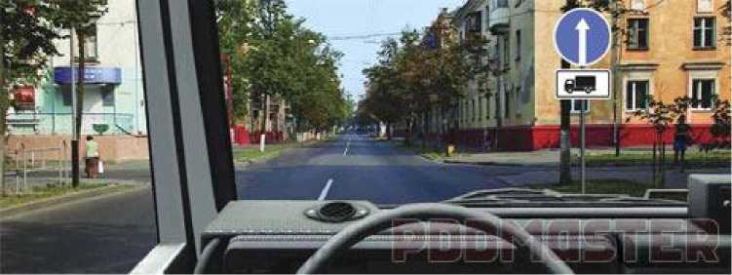

Вам разрешено продолжить движение на грузовом автомобиле, имеющем
разрешенную максимальную массу более 3,5 т, с прицепом:
Варианты ответа:
- Т олько прямо.
- Прямо и направо.
- Во всех направлениях.

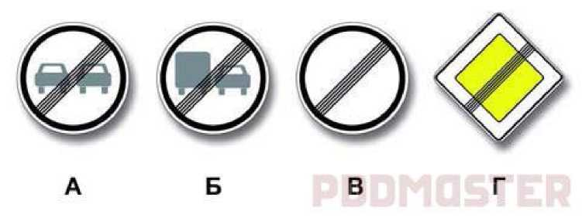
Варианты ответа:

Какие из указанных знаков отменяют все ограничения, введенные ранее
запрещающими знаками?
- Только В.
- А и Б.
- В и Г.
- Все.

Вопрос №4
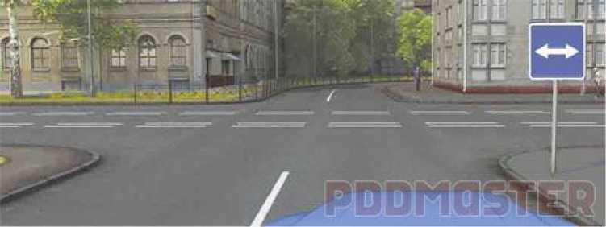
Этот знак указывает, что:

Варианты ответа:
- Вы должны повернуть направо или налево.
- На пересекаемой дороге организовано реверсивное движение.
- Вправо и влево от перекрестка организовано одностороннее движение.
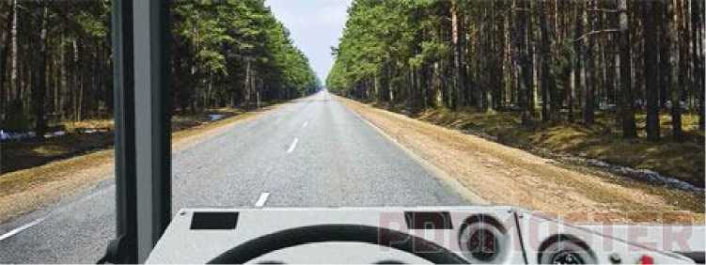

Какой маневр Вам запрещается выполнить при наличии данной линии разметки?
Варианты ответа:
- Обгон.
- Объезд.
- Разворот.
- Разрешаются все перечисленные маневры.

Вопрос №6
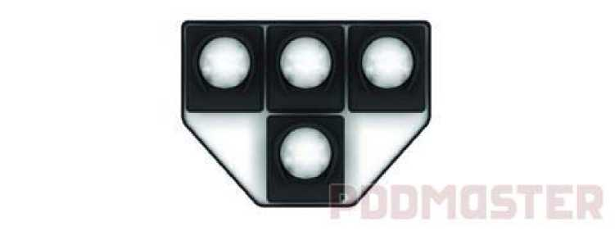
Сигналы такого светофора распространяются:

Варианты ответа:
- Т олько на трамваи.
- На трамваи, а также другие маршрутные транспортные средства, движущиеся по выделенной для них полосе.
- На все маршрутные транспортные средства.
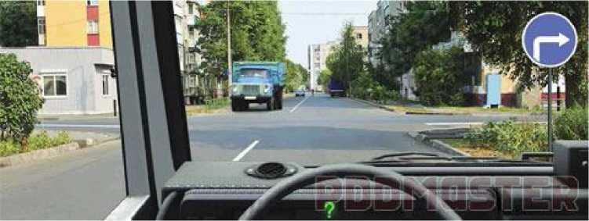

Обязаны ли Вы включить указатели поворота в данной ситуации?
Варианты ответа:
- Обязаны.
- Обязаны только при наличии на перекрестке других транспортных средств.
- Не обязаны.

Вопрос №8
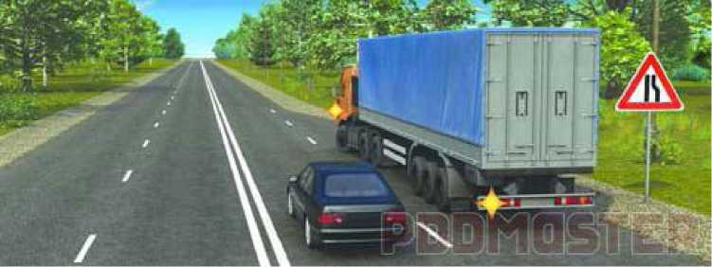
Кто должен уступить дорогу?

Варианты ответа:
- Водитель легкового автомобиля.
- Водитель грузового автомобиля.
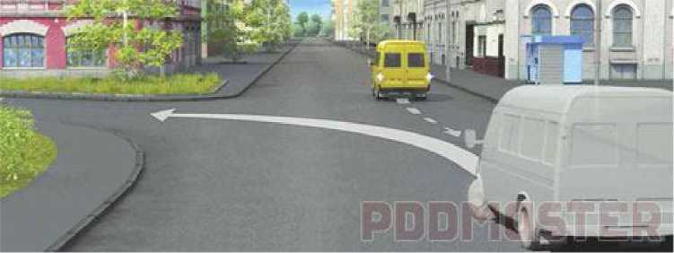

Водитель случайно проехал перекресток. Разрешено ли ему в этой ситуации
использовать задний ход, чтобы затем продолжить движение налево?
Варианты ответа:
- Разрешено.
- Разрешено, если при этом не будут созданы помехи для других участников дорожного движения.
- Запрещено.

Вопрос №10

Каким транспортным средствам и в каких случаях разрешается движение вне
населенных пунктов со скоростью не более 90 км/ч?
Варианты ответа:
- Междугородним и маломестным автобусам на всех дорогах.
- Всем автобусам на автомагистралях.
- Грузовым автомобилям, с разрешенной максимальной массой более 3,5 т на автомагистралях.
- Всем перечисленным транспортным средствам в указанных случаях.
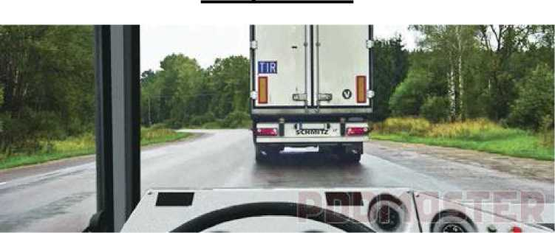
Можно ли Вам выполнить обгон?

Варианты ответа:
- Можно.
- Можно, если скорость грузового автомобиля менее 30 км/ч.
- Нельзя.

Вопрос №12
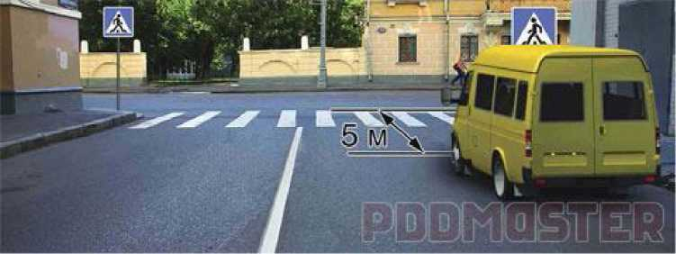
Разрешена ли остановка в этом месте?

Варианты ответа:
- Разрешена.
- Разрешена, если расстояние между транспортным средством и сплошной линией разметки не менее 3 м.
- Запрещена.

Значения каких дорожных знаков отменяются сигналами светофора?
Варианты ответа:
- Знаков приоритета.
- Запрещающих знаков.
- Предписывающих знаков.
- Всех перечисленных.

Вопрос №14
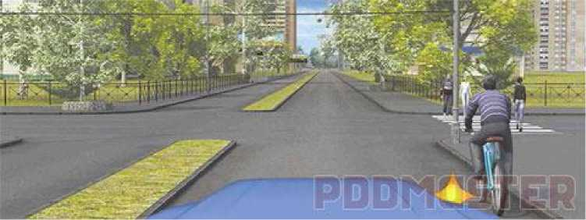
При повороте направо Вы должны уступить дорогу:

Варианты ответа:
- Т олько велосипедисту.
- Только пешеходам.
- Пешеходам и велосипедисту.
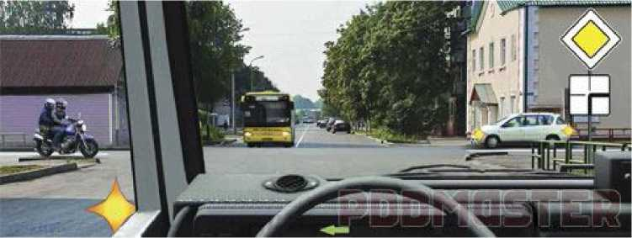

Вы намерены повернуть налево. Кому Вы обязаны уступить дорогу?
Варианты ответа:
- Никому.
- Только легковому автомобилю.
- Легковому автомобилю и автобусу.
- Всем транспортным средствам.

Вопрос №16
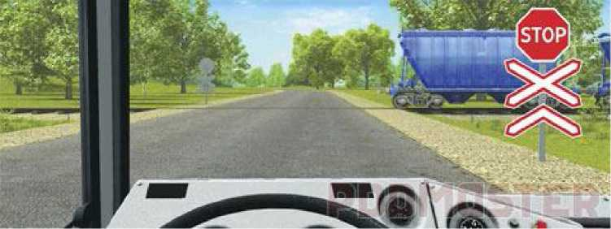
Как Вам следует поступить в данной ситуации?

Варианты ответа:
- Проехать железнодорожный переезд без остановки перед знаком.
- Остановиться перед знаком и продолжить движение сразу же после проезда поезда.
- Остановиться перед знаком и продолжить движение, убедившись в отсутствии приближающегося поезда.

Привлечь внимание водителя обгоняемого автомобиля при движении в населенном
пункте в светлое время суток можно:
Варианты ответа:
- Только звуковым сигналом.
- Только кратковременным переключением фар с ближнего света на дальний.
- Только совместной подачей звукового и светового сигналов.
- Любым из перечисленных способов.

Вопрос №18

В каком случае запрещается эксплуатация транспортного средства?
Варианты ответа:
- Не работает указатель уровня топлива.
- Нарушена регулировка угла опережения зажигания.
- Затруднен пуск двигателя.
- Не работает звуковой сигнал.

Как зависит величина тормозного пути транспортного средства от скорости
движения?
Варианты ответа:
- Не зависит.
- Увеличивается пропорционально скорости.
- Увеличивается пропорционально квадрату скорости.

Вопрос №20

Как остановить кровотечение при ранении вены и некрупных артерий?
Варианты ответа:
- Наложить давящую повязку на место ранения.
- Наложить жгут выше места ранения.
Наложить жгут ниже места ранения.

